# 专题地图制作

真题考法

2014 图表法(Charts)专题地图

2012 点值法专题地图

2010 RGB、HSV 和 CMYK色彩模式(颜色模型)

2009 专题地图制图中的分级颜色法(Graduated Color)与分级符号法(Graduated Symbol)

2006 点密度(Dot Density)专题制图法和独立值(Individual)专题制图法

2021 分级符号显示地图(如中国人口密度图), 有哪些分级方法,叙述每种方法的特点

2020 根据所给省行政区划数据(shapefile)及分省人口数据(Excel) ,制作分省人口图

2020 以遥感手段制作区域土地利用图,说明具体过程

2017 现有我国各个城市某一年份的人口统计数据(表格数据),包括城市名,总人口,男性人口,女性人口等数据,现要编制我国城市的人口分布图,则需要利用那些资源,以及注意事项和需要解决的问题。

2016 什么是分类分级制图法,以我国的人口密度图为例,说明如何实现人口数据的分级。

2015 一幅完整的专题地图应包含哪些要素? 试以我国人口密度图为例,叙述如何利用 GIS 软件设计和编制该专题图,并画草图表示

2014 己有一个区域多个站点的气温、降水观测数据,叙述如何利用这些数据编制该区域的气温分布图和降水分布图,包括数据处理、专题地图表示方法、地图符号设计等。

2003 现有1990年和2000年全国以省为单位的人口统计数据(如总人口、男女人口、不同年龄段人口等) ,问如何利用 GIS 软件来设计和编制不同形式的人口专题地图。

地图要素

普通地图元素包括**图名、地图主体、图例、指北针、比例尺、文字说明和图廓**。

其他元素包括经纬网或格网、地图投影名称、插图或位置图,以及数据质量信息等。  
地图按照其内容划分，可以分为**普通地图**和**专题地图**两大类型。

数字地图

是以计算机为存储和显示载体的地图形式。数字地图的核心是以数字形式记录和存储地图数据。优点:

* 其信息储量大、体积小，易于携带和通过网络进行传输。
* 可以在计算机软件的支持下借助高分辨率的显示器实现地图的无级缩放、漫游等显示和信息的动态选择、查询、量算等功能。
* 数字地图便于与遥感信息和GIS空间数据相结合，实现地图的快速更新，同时也便于多层次信息的综合表现与分析。

地图比例尺

地图比例尺是指地图上的线段长度与实地相应线段长度之比。其表示方法有**数字形式**：1：5000 ，**文字形式**如：图上1厘米，对应实际距离5000厘米，**线段形式**等。纸质地图的比例尺在印刷是即为固定值，而允许交互显示的计算机系统,比例尺在每次放大或者缩小时会发生变化。空间数据本身没有比例尺，只有被绘制在屏幕上或者是纸张时，数据才获得比例尺。

GIS数据在创建的时候已拥有了内在的比例尺,反映了数据的细节程度。

例如:对1:100万比例尺的纸质地图进行扫描后数字化后形成的GIS数据,并不适合用于制作更大比例尺(比如1:5 万)的地图

RGB、HSV、CMYK

**RGB颜色模型：**其是工业界的一种颜色标准，是通过对 **红、绿、蓝** 三个颜色通道的变化以及它们相互之间的叠加来得到各种颜色，称为加色法，这个标准几乎涵盖了人类所感知的所有颜色，是目前应用最广的颜色系统之一。

**CMYK模型：**以红、绿、蓝的补色 青(cyan)、洋红(magenta)、黄(yellow)、为原色再加上 黑色(key)构成颜色模型，颜色模型中的三种颜色是通过从白光中减去某种颜色来规定的，又称为减色法。青色、洋红、黄色被称为颜料的三原色，黑色可以直接用来生成灰度，而不用CMY混合，CMYK模式是专门针对印刷业的颜色标准。

HSV模式：RGB与CMYK都是面向计算机硬件的，而HSV模式是面向用户的，H(hue)代表色调，S(saturation)为色饱和度，V(values)为亮度。HSV模型的可视方法是圆锥体。在这种表示中，色相被表示为绕圆锥中心轴的角度，饱和度被表示为从圆锥的横截面的圆心到这个点的距离，明度被表示为从圆锥的横截面的圆心到顶点的距离。某些表示使用了六棱锥体。这种方法更适合在一个单一物体中展示这个HSV色彩空间；但是由于它的三维本质，它不适合在二维计算机界面中选择颜色。

制图综合

对制图区域客观事物进行取舍和简化，经过概括后的地图可以显示出主要事物的本质和特征。地图的比例尺、用途、主题，制图区域的地理特征以及符号的图形尺寸是影响制图综合的主要因素。制图综合的基本方法为内容的取舍、数量化简、质量化简与形状化简。

地图是自然环境和文化意识的图形表述形式。地图依照描述内容可以分为两大类：普通地图和专题地图。

普通地图

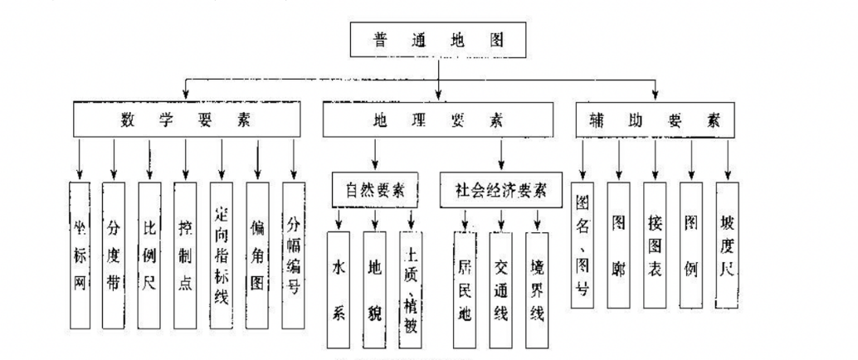 使用相对平衡的详细程度来表示地球表面的地貌、水系、土质植被、居民点、交通网、境界线等自然地理要素和社会人文经济要素一般特征的地图。通常以等高线表示地势，以图式符号表示区域地理要素。普通地图是并不偏重说明某个要素，地形图是其典型代表。

普通地图的内容包括**数学要素、地理要素和辅助要素**三大类.按照类型其可以分为地形图与普通地理图。

* **地形图**的绘制采用统一的坐标系统、地图投影和分幅编号等，各类专题地图的基础。
* **普通地图**的普通地图中除地形图以外的地图，亦称一览图或参考图。其数学要素因制图区域的不同而变化，主要用途如教学用图与科学参考图等。

专题地图

把专题现象或普通地图的某些要素在地理底图上显示的特别完备详细，而将其余要素列于次要地或不予表示，从而使内容专题化的地图。集中表现某一主要的自然或社会经济现象，或阐明某一学科问题；着重表示一种或几种主题要素及它们之间相互关系。

* **分类显示法（Categories）**：单字段唯一值、多字段唯一值、与符号库中的符号匹配
* **分级显示法（Quantities）**：分级颜色、分级符号、比例符号、点密度法
* **图表法（Charts）**
* 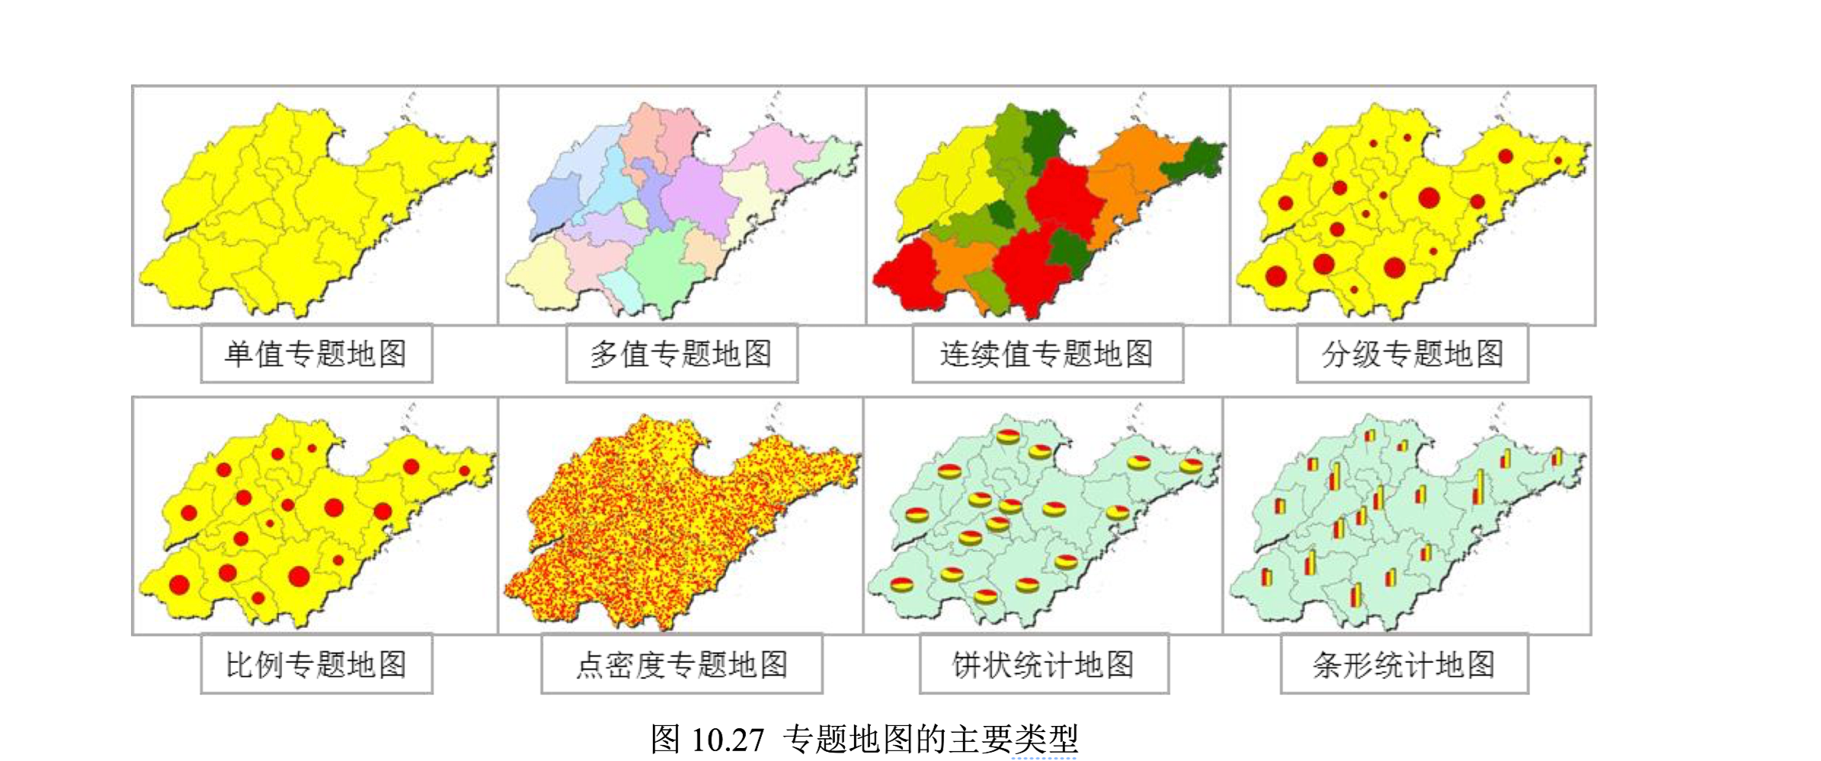**多属性法（Multiple Attributes）**

分类显示方法

* 单字段唯一值：(Unique Values) 指选择某一字段，首先对该字段中的字段值进行统计归类，然后不同字段值用不同符号表示。例如选择STATE_NAME字段，不同州以不同颜色显示。
* 多字段唯一值：多字段唯一值是选择两个或三个字段，不同字段值组合用不同符号表示，如按地质年代类型字段和高程等级字段，不同地址年代类型和高程等级的地块用不同符号显示。
* 与符号库中的符号匹配：选择一个字段和一个符号集，要素将依据字段值及符号集中对应值的符号进行显示。

分级显示法

根据字段值进行分级显示，包括：分级颜色（Graduated Colors，主要用于多边形图层)、分级符号（Graduated Symbols，主要用于线图层和点图层）、比例符号（Proportional Symbols，主要用于线图层和点图层）、点密度法（Dot Density，主要用于多边形图层)。属性数据中的数值型数据（包括数值型的次序量、间隔量和比率量）可以使用分级显示法进行专题地图制作。

* 分级颜色(Graduated Colors)：分级颜色是对所有要素的字段值进行分级，不同等级的要素用不同颜色显示。
* 分级符号(Graduated Symbols)：分级符号是对所有要素的字段值进行分级，不同等级的要素用不同符号(点的大小和线的粗细)显示。
* 比例符号(Proportional Symbols)：比例符号是定义最小字段值的符号大小(或粗细)，其他字段值按比例定义符号大小(或粗细)，并分级显示。
* 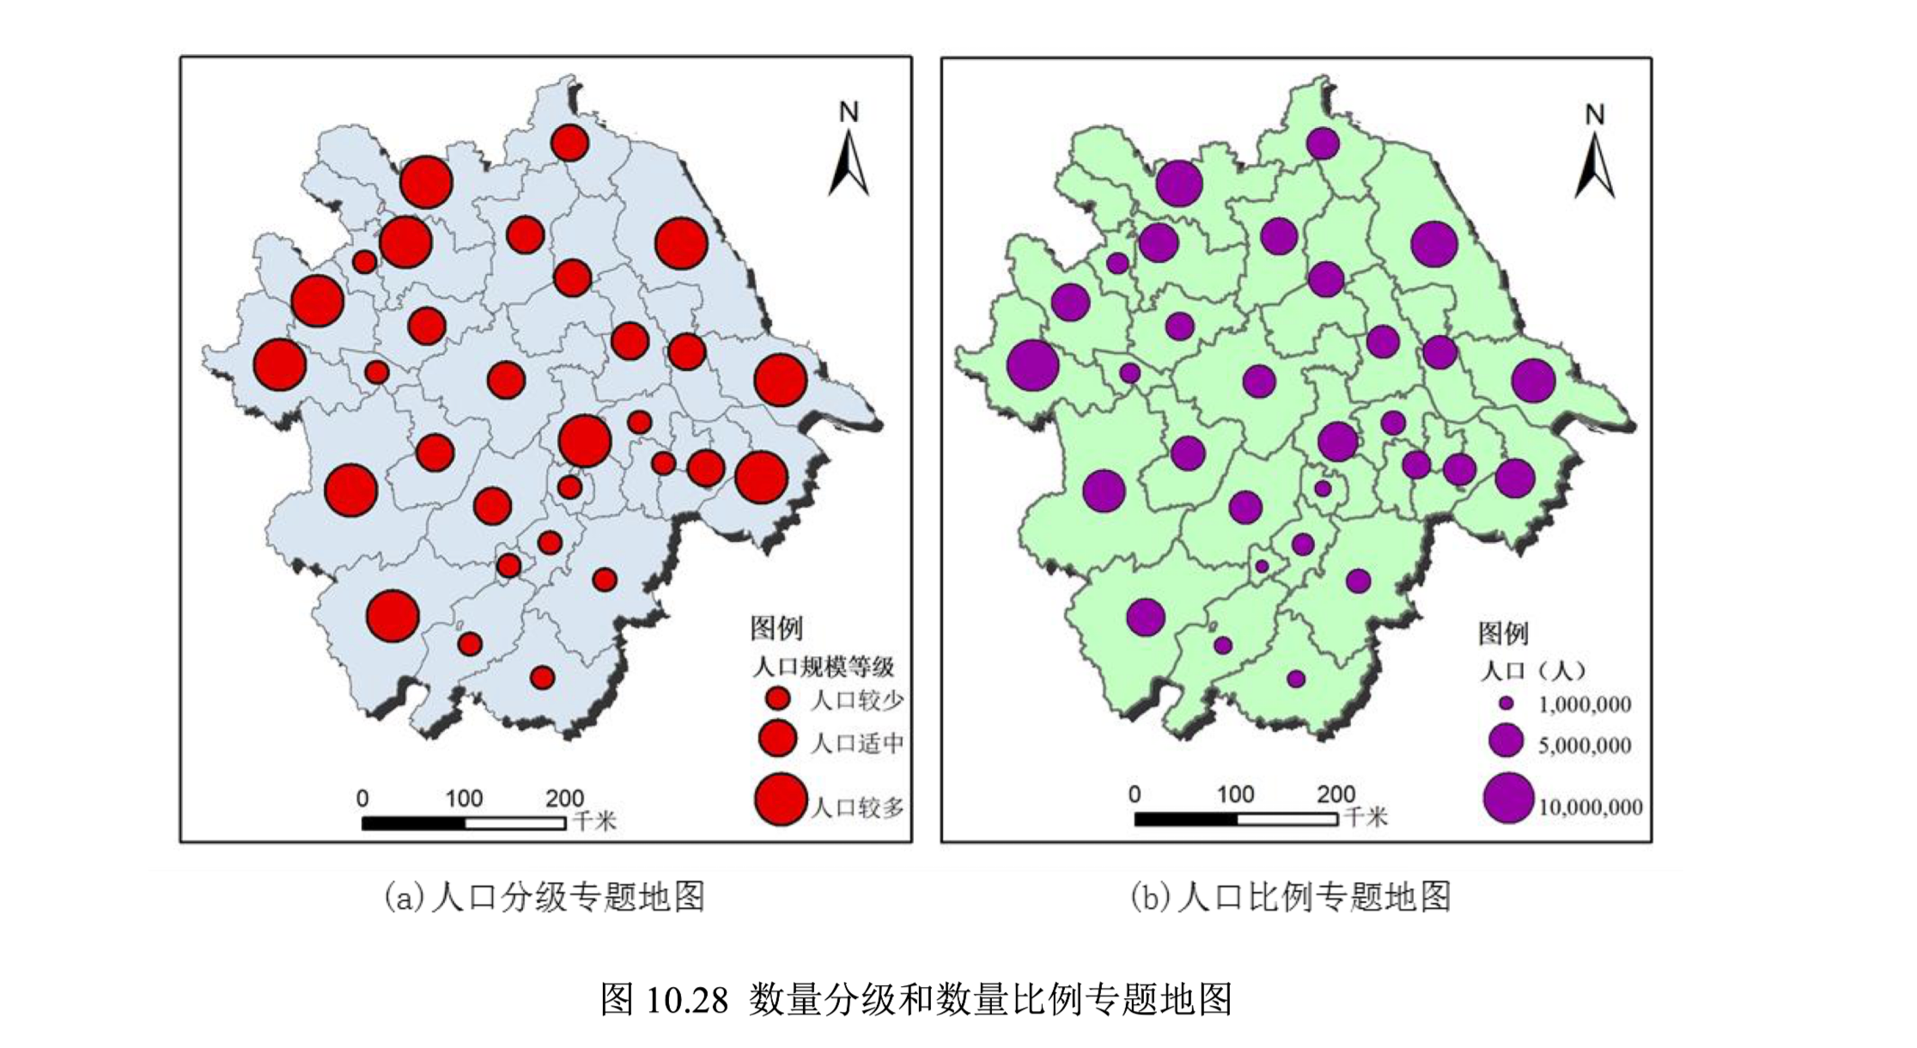点密度法(Dot Density):点密度法是用点的数量表示要素字段值，需要预先设定一个点所表示的值。

**分级颜色法补充 (**目前业界常用的色彩方案**)**

* 单色相方案。此方案采用单一色相、不同亮度和彩度的组合,生成一个系列的色彩方案。例如,浅红到深红。对于显示定量数据,这是一个简单却有效的方案
* 色相与亮度方案。此方案采用一种色相的高亮度渐变到另一种色相的暗亮度的配色方案。例如,黄到深红、黄到深蓝。
* 双端色方案。此方案采用两种主色的渐变色。例如,双端色方案可由深蓝到浅蓝,然后再由浅红到深红。双端色方案尤其适合于有正、负值或者增加与减少的数据。
* 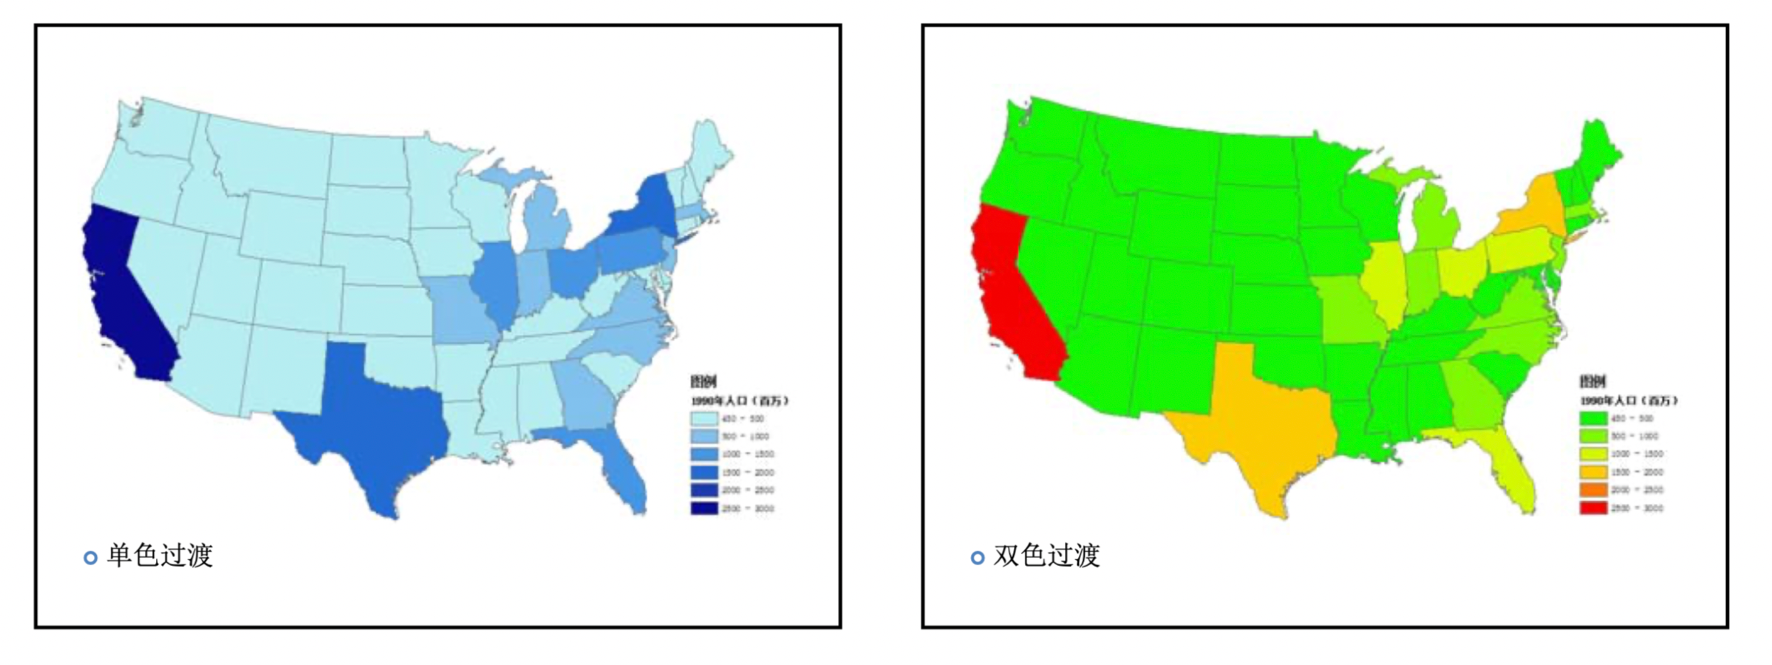全光谱与部分光谱方案

点数法统计图(点密度专题地图)

用一定大小的、形状相同的点表示分散分布现象的分布范围、数量特征和分布密度的制图方法，又称点值法或者点法，广泛应用于表示人口、农业等专题图上。

点的分布范围可代表现象的大致分布范围，点的多少反映其数量指标，点的集中程度反映现象分布的密度。用点数法作图时，点的排布有两种方式：一是**均匀布点法**（统计方法）；二是**定位布点法**（地理方法）

* 均匀布点法是在一定的区域单元内均匀布点，而不考虑地理背景；
* 定位布点法则是按专题要素的分布与地理背景的关系，按实际分布状况布点。

分级显示法设计流程

①确定分级数和分级界限的原则。分级实际是对制图数据的一种概括过程，将数据的数值变化概括为等级差异。利于通过观察感知事物的数量差异规律。考虑地图信息的有效表达，**分级数一般应在 5 至 7 级，最少不低于 3 级，最多不超过 9 级**。

②选择分级方法。定量数据的分级处理通常以统计数学方法为基本依据，实际应用时结合具体的制图对象和符号设计，对分级界限进行局部的调整。这些方法总体上可归为固定间隔分级、规则变化分级和特殊变化分级三类。

数据的分类

当创建分级颜色地图或分级符号地图的时候,需要将连续范围的数据值划分为若干分组,每个分组拥有自己的符号(或颜色),这个过程称为分类。不同分类方法适合于不同类型的数据;方法的选用会影响到地图的外观及其描述的信息。包括:**自然间断(自然分级点法)、等间距、自定义间距、数量等分、人工分类等方法**

* **数量等分(Quantile)**：每个级别包含同样数目的地理要素数量，适合于需要强调要素在所有要素中的相对位置。缺点：相同类别中的某些要素可能具有完全不同的数值，不同类别中的要素也可能具有相似的数值。
* **自然间断（Natural Breaks）**：也称为Jenks方法，本分类方法将对数据分组进行优化,通过使用一个算法把同一类别中的数据值差异最小化,把类别之间数据值差异最大化。每个分类间距可以拥有自己的宽度，类中的要素数量也可以不相同。适合于不均衡分布的数据。几乎适用于任何数据集，因此也是ArcMap默认的分类方法。
* **等间距法（Equal Interval）**：统计数值最小值到最大值之间的间距，根据分类类别的数量，将数值分类到相同间距的分组中。适用于强调一个属性值与其他属性值的相对位置。例如：要显示一个商店的销售额位居各商店销售额排名前1／3时；在最多和最少人口地区形成较大对比。缺点：揭示数值子集间微小差异时效果不好。
* **自定义间距（Defined Interval）**：与等间距类似，但 是由用户指定分类间距的大小、分类数量和数据范围。由于可以自定义间距，所以可以选择符合实际意义或者符合传统习惯的间距进行制图，例如，选择间断100,200等。

分级结果检验

分级结果的检验：一般以以下两个标准来检验

（1) 各级中样本数成正态分布或均匀分布

（2) 同级区域的连通性

优良的分级应当使分级后产生的区域数相对较少，即连通性较大，通常用破碎指数来衡量。

图表法专题地图

是指利用统计图表来表示某一区域内或者某一地点的专题地图所反映要素间的规模、类别等差别。图表的形式有饼状图、柱状图、堆叠图等，依据图表的定位方式可以划分为**定位图表法和分区统计图表法**。

定位图图表法

是一种定位于地图要素分布范围内某些地点上的、以同类型的统计图表表示范围内地图要素数量、周期性数量变化的方法。这种表示方法主要反映周期性现象的特征，图表在地图上尽可能靠近产生该现象的所在地。常见的表现形式有温度与降水量的年变化、相对湿度、风速玫瑰图表等。

与符号法的区别是：其反映的是一个区域范围内的现象，而不是一个点上的现象。

分区统计图表法

分区统计图表法是一种以一定区划为单位，用统计图表表示各区划单位内地图要素的数量及其结构的方法。统计图表的表现式为饼状、柱状、圆环、扇形等。

主要区别

* 定位图表法的图表的位置与具体空间点相对应，图表数据依赖于定位观测站的长期观测资料的积累和总结。
* 分区统计图表法反映的是某一区域内的统计特征，图表一般位于统计单元图斑的中央。图表数据是建立在区域内资料统计和积累基础上。

**饼状图**通常用于反映统计值的结构,如人口的年龄结构、性别结构、种族结构等,饼内扇区的大小反映不同类型人口的多少,饼的大小可反映总人口的多少。

**柱状图**通常反映统计值的变化,如不同年份的人口值用不同高度的柱表示。

**堆叠图**是把不同的柱(以不同颜色)堆叠在一起,柱的长短反映统计值的大小。

制作人口分布图、人口密度图流程

所需要的数据

我国行政区域数据(矢量数据格式)

人口统计资料数据(excel数据)

利用的的软件

ArcGIS

制作流程

如果为栅格数据还需要矢量化。

1、将行政区域数据导入至ArcGIS中，如果数据缺失投影文件信息，需要定义地理与投影坐标系，我国的行政区划图一般为高斯克吕格投影1980西安坐标系统。

2、对行政区划数据的属性表格添加与excel数据一致的字段，通过属性关联的方法将excel数据与矢量数据进行关联，例如可以通过城市名称字段进行关联，需要保证城市名字段值为唯一值。

3、在属性表新建“人口密度”字段。依照地图制作规范设置密度单位，利用字段计算器功能，将总人口数字段与行政区单元的面积进行除法运算，逐行获得政区人口密度。

4、 （本段扩充）对于人口密度字段利用分级分类方法表示，设置适合的分级级数，分级级数最好不要超过9段，对于人口分布数据可以选择分级级数为8段。后选择数据的分级方法，ArcGIS提供等间隔、标准差、自然断点分级方法。可以选择自然间断（Natural Breaks），也称为 Jenks 方法，寻找数据中固有的模式和分组确定分级点，旨在最大化组间差距并最优化组内相似值。

5、制作专题地图，添加图廓、图例、比例尺、指北针等信息，输出为专题地图。